附件：
广州南英教育发展有限公司基本情况
广东省高级人民法院于2022年5月20日裁定指令广州市中级人民法院受理劳梓铭对广州南英教育发展有限公司的破产重整申请，广州市中级人民法院于2022年9月13日指定广东南国德赛律师事务所担任南英公司管理人，负责破产重整工作。
管理人接受指定后，依据《中华人民共和国企业破产法》规定，勤勉忠实履行管理人职责，管理人就现阶段查明的情况说明如下：
一、企业概况
- 工商登记情况
广州南英教育发展有限公司（以下简称南英公司或债务人）是其他有限责任公司，设立于1998年2月20日，注册资本为8000万元人民币，住所地为广州市从化太平镇神岗元洲村行政大楼自编805房，登记机关是广州市从化区市场监督管理局，统一社会信用代码91440101231297921B，法定代表人为刘刚。
- 经营范围
业务培训（不含教育培训、职业技能培训等需取得许可的培训）;招生辅助服务;教育教学检测和评价活动;以自有资金从事投资活动;非居住房地产租赁;办公设备租赁服务;物业管理;单位后勤管理服务;园区管理服务;网络技术服务;信息咨询服务（不含许可类信息咨询服务）;咨询策划服务。
- 股东情况
南英公司的工商登记股东为广州南洋英文学校、广东大家庭实业集团股份有限公司工会委员会、家庭期刊集团有限公司。经管理人核查，结合现有资料，上述股权存在代持情况，南英公司的实际股东情况如下：
序号 | 股东名称 | 出资额（万元） | 持股比例（%）
1 | 家庭期刊集团有限公司 | 1652 | 20.65
2 | 《民营经济报》社 | 693.6 | 8.67
3 | 广东省科学院生物与医学工程研究所 | 660.8 | 8.26
4 | 广州白云农工商集团公司 | 660.8 | 8.26
5 | 宝武集团中南钢铁有限公司 | 627.2 | 7.84
6 | 广东省作家协会 | 627.2 | 7.84
7 | 广州华南置业有限公司 | 561.6 | 7.02
8 | 东莞市桥头经济发展有限公司 | 495.2 | 6.19
9 | 中国邮政集团工会广东省报刊发行中心委员会 | 363.2 | 4.54
10 | 北京凌奇印刷有限责任公司 | 330.4 | 4.13
11 | 中闻集团南京印务有限公司 | 330.4 | 4.13
12 | 东北印刷厂 | 231.2 | 2.89
13 | 中闻集团西安印务有限公司 | 231.2 | 2.89
14 | 广州大家庭房地产开发有限公司 | 237.6 | 2.97
15 | 北京中仪设备进出口有限公司 | 198.4 | 2.48
16 | 建行广州市直属支行 | 99.2 | 1.24
合计 | - | 8000 | 100
二、资产及负债情况（最终以审计报告及评估报告为准）
经管理人调查，截至本公告发布时，南英公司的主要资产、对外投资及负债情况如下：
- 主要资产
1.土地和房屋
南英公司的主要资产为位于广州市从化区神岗镇元洲村的土地及其地上建筑。目前登记在南英公司名下的房地产面积为54563.98平方米产（土地使用权面积为53334平方米），用途分别为行政大楼、教学楼、住宅楼、图书馆、饭堂、厨房、宿舍、车库等，上述房地产目前主要由广州南洋英文学校经营使用。
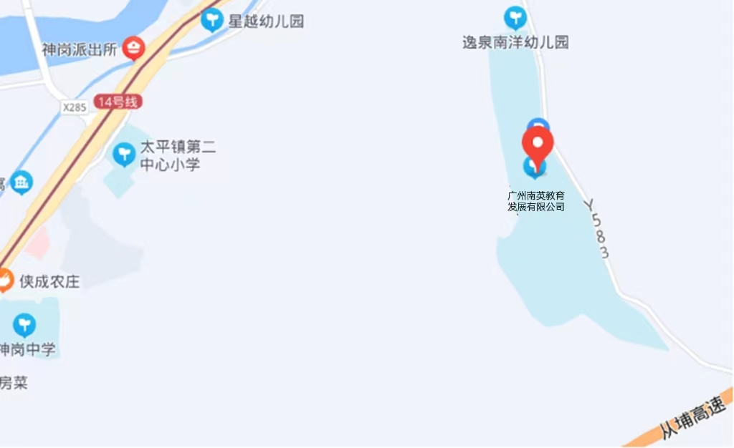
2.对外投资
经调查，根据广州南洋英文学校于2006年7月25日修订的《广州南洋英文学校章程》，南英公司为广州南洋英文学校的主要开办单位。

（二）公司负债情况
管理人接受人民法院指定后，已通知已知债权人向管理人申报债权。截止至2022年11月8日，共有4位债权人向管理人申报债权，申报债权总额为936,237,343.78元，其中，申报债权本金为97,732,292.98元，利息及其他费用的申报总额为838,515,050.80元。部分债权性质为优先债权，为设有财产的担保债权。
最终债权审查结果以人民法院裁定确认的无异议债权为准。

本公告所披露的情况为管理人现阶段的调查情况，解释权归管理人。管理人对债务人的资产及负债、经营等各现状不作任何承诺。
上述公告内容仅供各意向/重整投资人参考使用，具体情况以各文件资料为准。

